資優教育組修訂：

第四節：「誰偷了試卷」

教學目標：
- 提升學生解難能力及批判思考能力；
- 提升學生的溝通技巧。

預期學習成效：
- 學生能掌握解決組合相關的問題。
- 學生能以邏輯方式分析事情，並推論出解決方案。

教學內容：

教學活動及策略 | 資優教育元素
- 熱身活動 (5分鐘)
導師先讓學生接觸一條邏輯相關的問題。
- 主題活動 (75 分鐘)  - 導師講述：「今天是數學測驗，但發現有異樣的狀況。」導師引述案情(見附件一)。  - 分析案情及進行解難：  - 導師安排學生可分組進行分析案件中關鍵問題及分享意見(參閱附件二)  - 讓學生找出鎖及每人需有鎖匙的數量(附件三3a)。  - 學生中期匯報：  導師安排學生輪流匯報進展情況及遇到的困難，導師提示學生參考其他同學的方法，再行修訂解難策略。  - 導師安排學生使用圖表分析誰偷了試卷(附件三3b)作總結。 | 數學資優生喜歡探究規律，期望發現通則及原理。  透過案情分析，能提升學生解難的能力，並期望可滿足到數學資優生喜歡運用獨特方法解決問題的特質。
- 課後延續 (10 分鐘)
導師回應最初的邏輯問題(附件四)，並指示學生自行找出答案。
附件一
今天進行數學測驗，共有兩條選擇題，但第2題的問題含糊不清，但有以下的答案：
a) 下述所有選項均正確。
b) 下述所有選項均不正確。
c) 上述所有選項均正確。
d) 上述選項中有一項正確。
e) 上述選項均不正確。
f) 上述選項均不正確。 (刻意與答案e相同)
當你還在懊惱的時候，突然來了一位警察邀請你為他們破解一件試卷偷竊案。
案情如下：
警員：有一批公開試的試卷不翼而飛。當局為了保安問題，較早前已請工程師想出一個保安的方法，就是委任5個人，看管保險箱的鎖匙，他們分為A，B，C，D及E。保險箱設有多把鎖，任何1個或2個人都不能打開它，但任意3個人同時使用他們的鎖匙，就能打開保險箱，目的是就算有1或2個人生病，在需要時保險箱仍能被打開；同時他們相信這樣做能確保安全，因為有過半數的人串通盜竊試卷的可能性很低。
你：你問過保管鎖匙的人嗎？
警員：問過了，每個人也說一點也不知情。我們立即把他們手上的所有鎖匙都收起來。我在收鎖匙時，發現“E”的鎖匙比別人少1把。“E”說沒注意到自己丟了一把，因為最近沒有用過鎖匙。我們懷疑是有內賊與人合作，而“E”是最大嫌疑的，因為他是唯一丟了鎖匙的人。
你：你能否帶我到保險箱去查看嗎？若可以，你可否把所有鎖匙也帶上?我想我能告訴你誰偷試卷的嫌疑最大。
你能幫手破解此案嗎?

附件二
分析：
5個人以A至E代表。
他們中任意兩個人合起來是無法打開保險箱，但任意3個人一起卻能打開，那麼保險箱需要設有多少把鎖，每人手上又需有看管多少把鎖匙？
你如何利用鎖和鎖匙的分配組合資料破解此案呢？
附件三 (3a)
我們需要的系統不能讓任意2人，如(A,B) 或 (A,C) 或 (C,D)等單獨打開保險箱。
因此，必須有一把鎖是他們身上的所有鎖匙都無法打開。
於是，我們可以假設每把鎖上都貼上了不能打開它的兩個人的名稱。
如：貼上AB的鎖不能被A及B打開，貼上BC的鎖不能被B及C打開等。
  - 如此考慮，我們就明白，需要的鎖的數量至少等於A至E 5個人的配對組合數目。現把配對組合寫下：
AB、AC、AD、AE
BC、BD、BE
CD、CE
DE 共10把
現在，任意2個人在保險箱前都會發現有一把鎖他們無法打開。
  - 每個人需要多少把鎖匙？我們看一下情況，如“E”，若他與任意2個人就能打開保險箱，“E”就應可開啟貼有他名稱以外的鎖，參考上面鎖的組合，故“E”共有6把鎖匙 (AB、AC、AD、BC、BD、CD)。
  - 任意2個人究竟能打開多少把鎖？如A及B，他們互有3把不同，3把相同，即可打開9把鎖。因此，他們只要遇到任何1個人都能打開保險箱。
附件三 (3b)
下表顯示了每人看管的鎖匙資料：
 | AB | AC | AD | AE | BC | BD | BE | CD | CE | DE
A
B
C
D
E
弄清系統後，你只需用“E”現有的鎖匙去開保險箱的鎖，你應會發現“E”丟失了貼上什麼名稱的鎖的鎖匙。
假若最終發現丟失了BC的鎖匙，則B及C盜竊試卷的嫌疑最大。

附件四
回顧最初的邏輯問題，在沒有題目的情況下，你能選出多項選擇題的答案嗎？
a) 下述所有選項均正確。
b) 下述所有選項均不正確。
c) 上述所有選項均正確。
d) 上述選項中有一項正確。
e) 上述選項均不正確。
f) 上述選項均不正確。
這種情況下，從最開頭思考，
如果選a正確，則b到f均正確。但如果b正確，則c到f必錯，因此出現矛盾。所以a不對。如果b正確，則d必錯，但否定“上述各選項有一項正確”就意味著不能選擇b，又產生了矛盾。選c意味a正確，因我們已證明a不可能正確，故c也不對。因為我們已排除a、b和c，我們知道d不可能正確。現在，如果選f，則a到e均不正確。但這也意味著a到d也是錯，從而得出e是正確。這一矛盾意味f是不對，因此，e是唯一正確的答案。它意味a到d均不正確，而f也是錯的，因為e是對的。
學生課業：
第四課 「誰偷了試卷」
今天進行數學測驗，共兩道選擇題，但第2題問題印得很含模糊，只能看到有以下的答案：
a) 下述所有選項均正確。
b) 下述所有選項均不正確。
c) 上述所有選項均正確。
d) 上述選項中有一項正確。
e) 上述選項均不正確。
f) 上述選項均不正確。
當你還在懊惱的時候，突然來了一位警察邀請你為他們破解一件偷試卷偷竊案。
案情如下：
警員：有一批公開試的試卷不翼而飛。當局為了保安問題，較早前已請工程師想出一個保安的方法，就是委任5個人，看管保險箱的鎖匙，他們分為A，B，C，D及E。保險箱設有多把鎖，任何1個或2個人都不能打開它，但任意3個人同時使用他們的鎖匙，就能打開保險箱，目的是就算有1或2個人生病，在需要時保險箱仍能被打開；同時他們相信這樣做能確保安全，因為有過半數的人串通盜竊試卷的可能性很低。
你：你問過保管鎖匙的人嗎？
警員：問過了，每個人也說一點也不知情。我們立即把他們手上的所有鎖匙都收起來。我在收鎖匙時，發現“E”的鎖匙比別人少1把。Ｅ說沒注意到自己丟了一把，因為最近沒有用過鎖匙。我們懷疑是有內賊與人合作，而“E”是最大嫌疑的，因為他是唯一丟了鎖匙的人。
你：你能否帶我到保險箱去查看嗎？若可以，你可否把所有鎖匙也帶上?我想我能告訴你誰偷試卷的嫌疑最大。
你能幫手破解此案嗎?
1. 你們先分析哪些是關鍵問題？
2. 我們需要的系統不能任意2人，如(A,B) 或(A,C) 或 (C,D)等單獨打開保險箱。
1. 共需要多少把鎖？

共_____把
2. 每個人需要多少把鎖匙？

3. 任意2個人究竟能打開多少把鎖？
3. 把每人有的鎖匙填在下表中：
 | AB | AC | AD | AE | BC | BD | BE | CD | CE | DE
A
B
C
D
E
弄清系統後，你用每把鎖匙開鎖。你終發現“E”丟失了的是BC的鎖匙。
因此，你現在能判斷誰偷試卷的嫌疑最大嗎？

延伸問題：
回顧最初的邏輯問題，在沒有題目的情況下，你能選出多項選擇題的答案嗎？
a) 下述所有選項均正確。
b) 下述所有選項均不正確。
c) 上述所有選項均正確。
d) 上述選項中有一項正確。
e) 上述選項均不正確。
f) 上述選項均不正確。

學生作品：
- 學生先選出案件的關鍵資料。
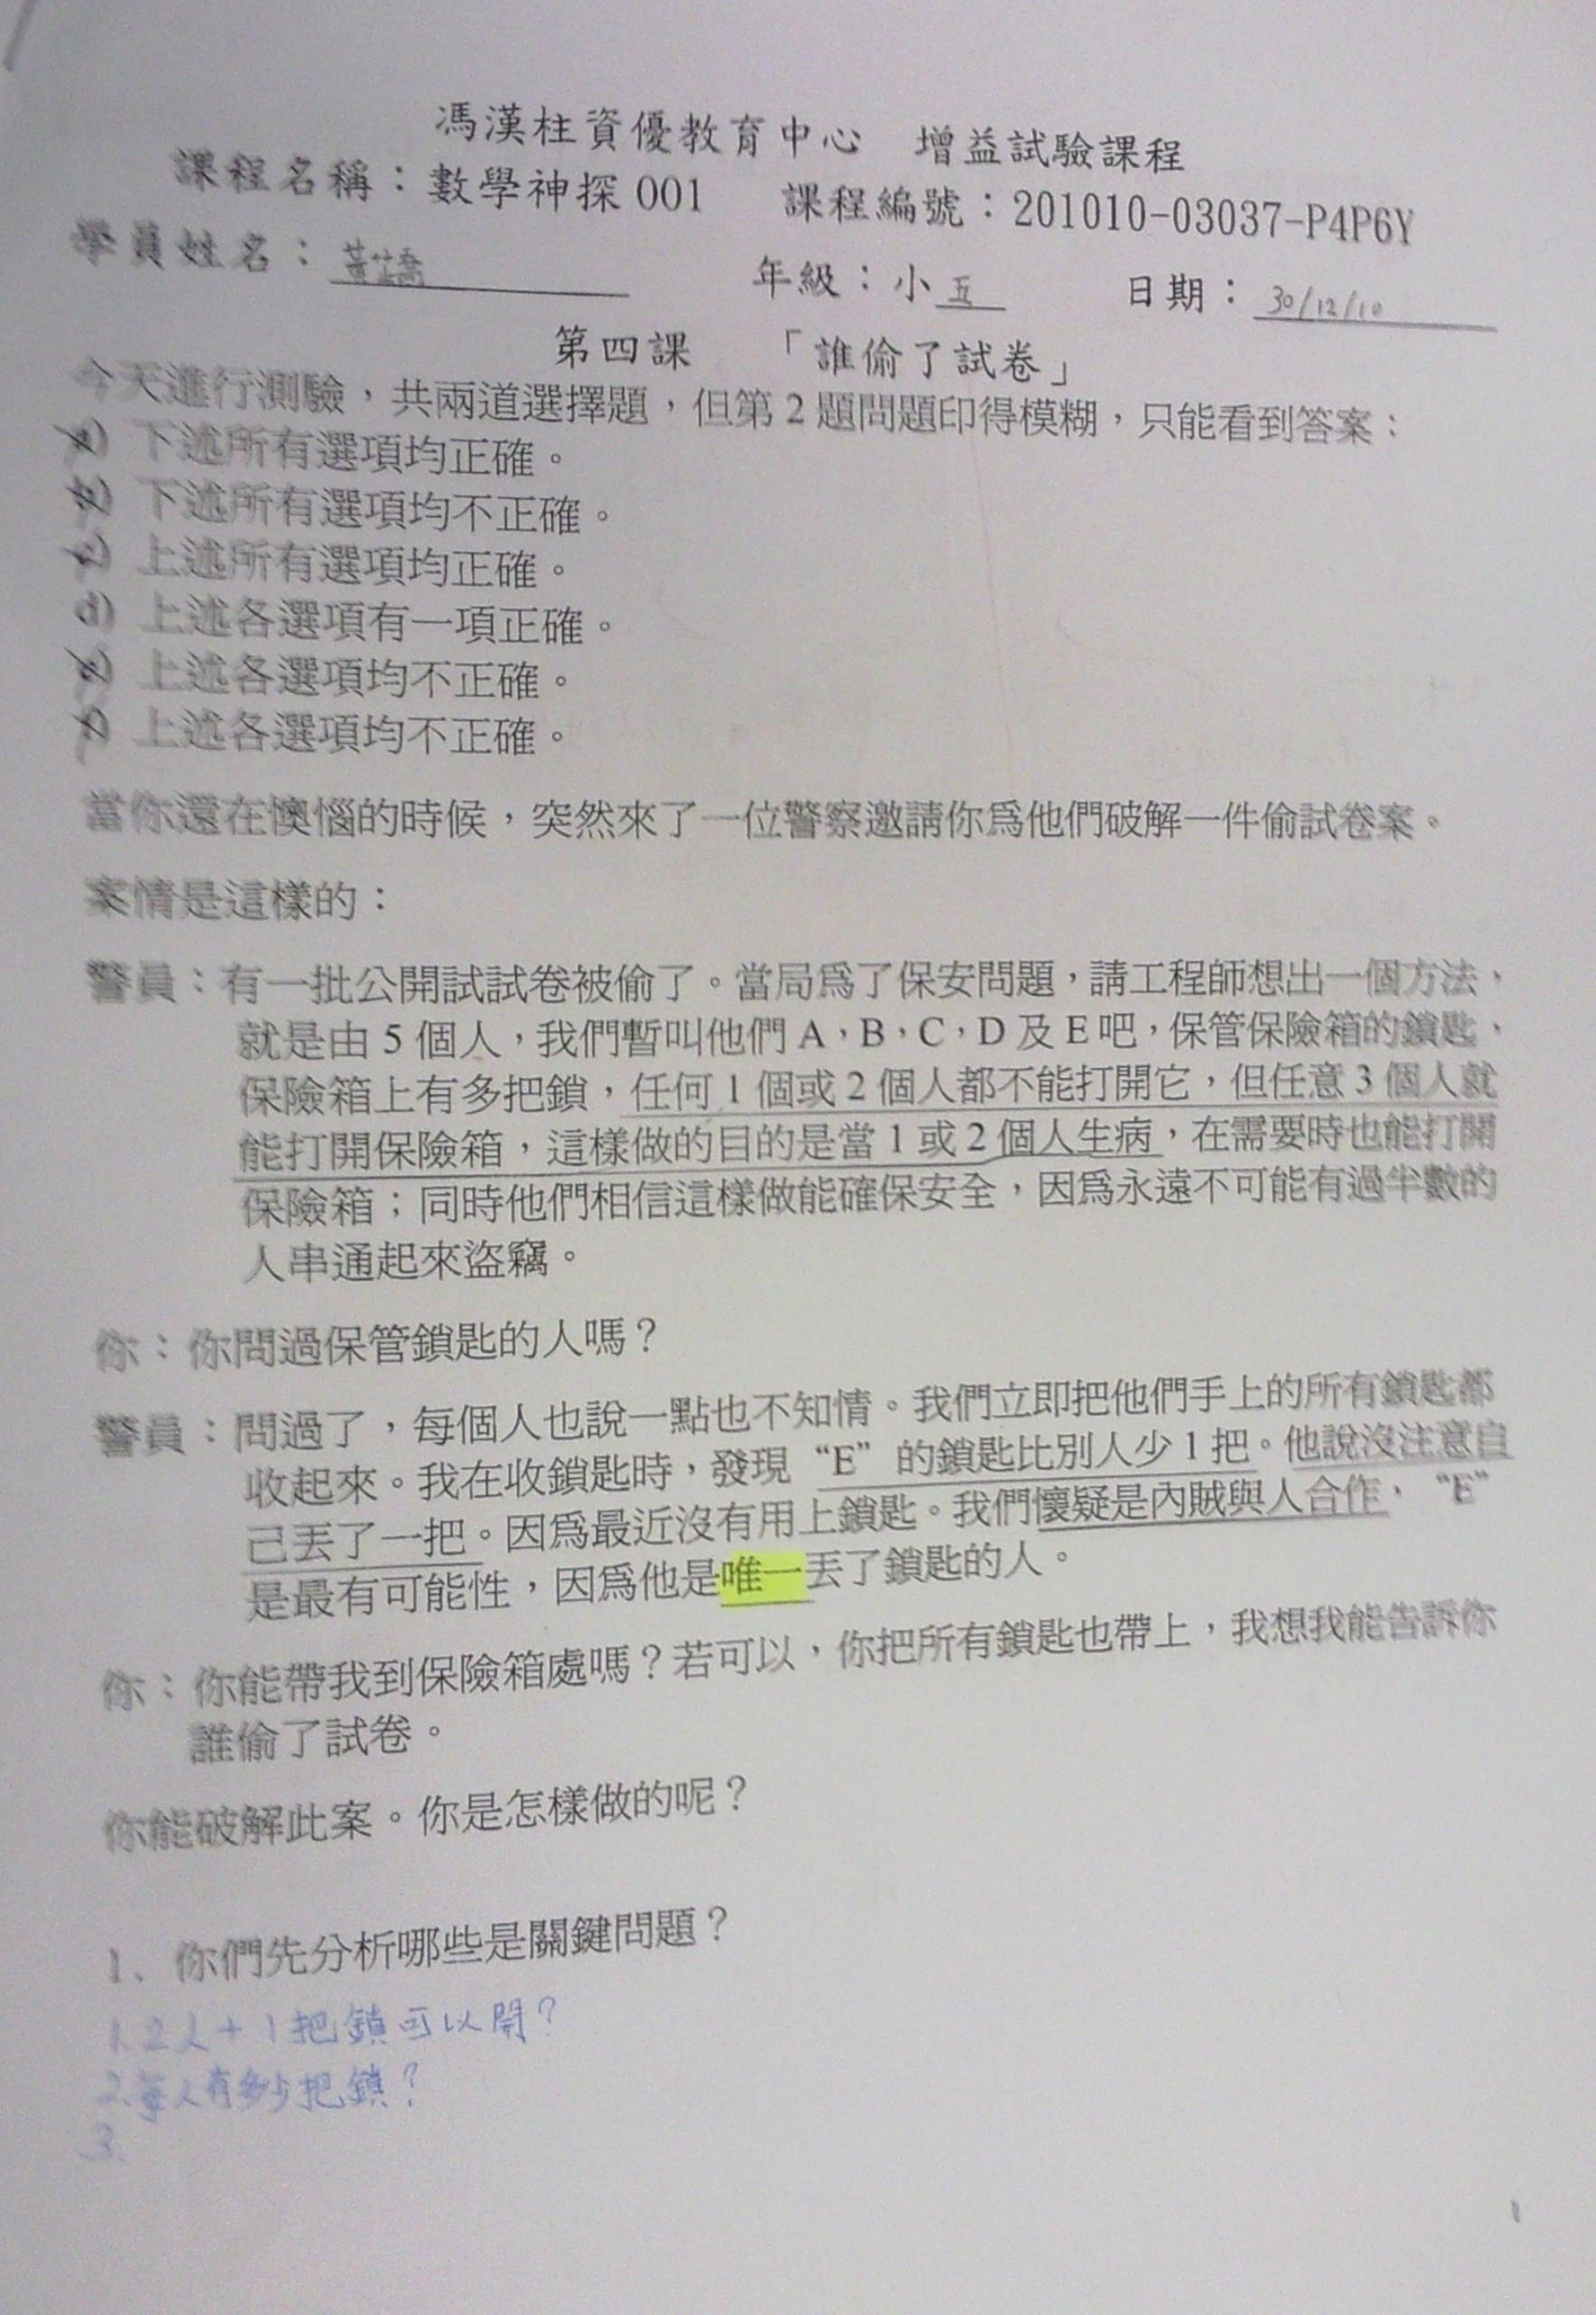

- 學生列出不同的組合，推論出鎖的數目及各人所持的鎖匙數目。

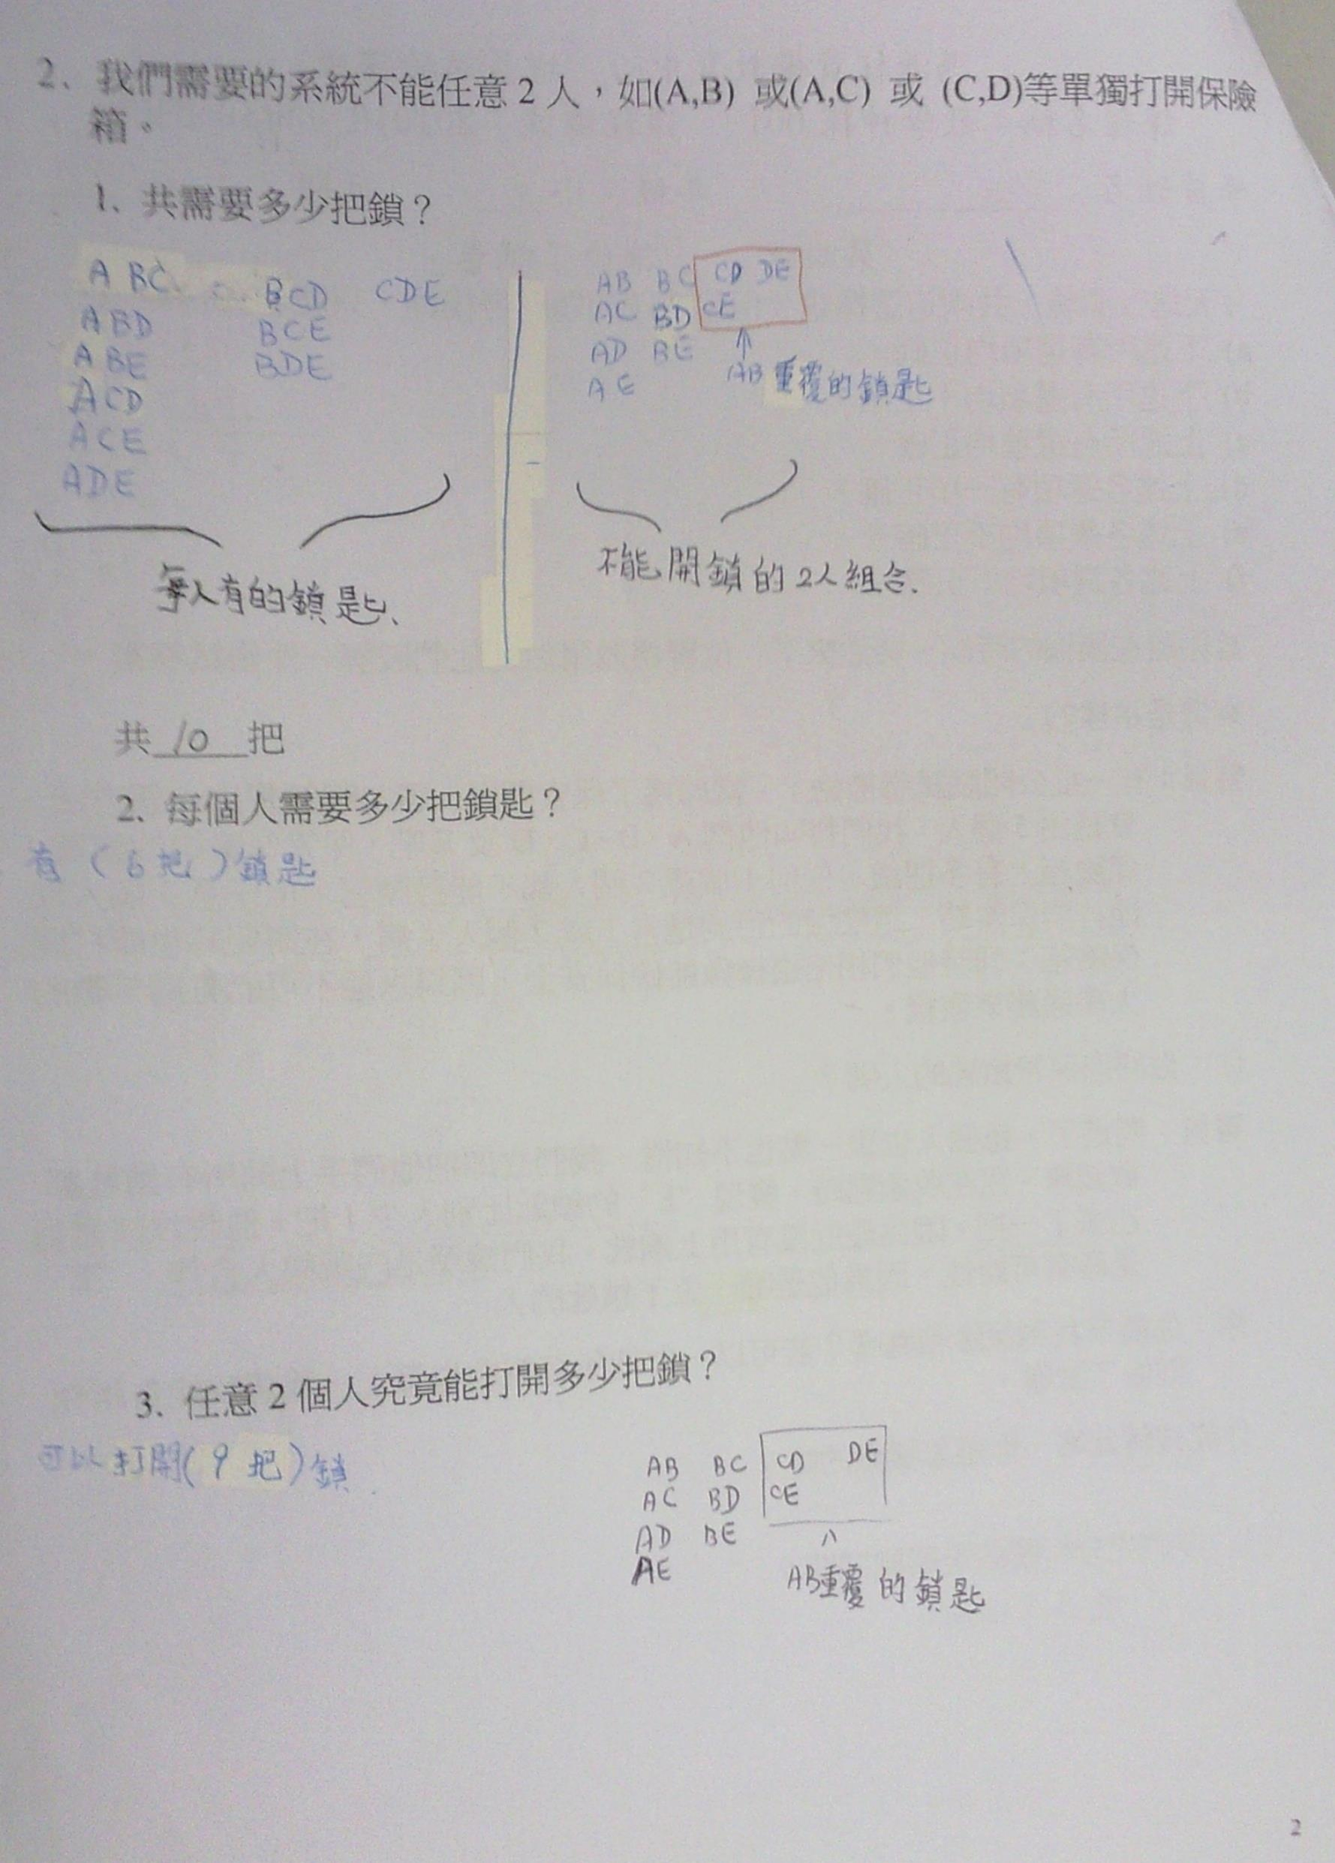

- 學生把所有開鎖的組合列出，推論出疑犯。亦以同樣推理，找出延伸問題的答案。
